CLASE DE SOCIALES
(1 HORA- LUNES 4B segunda hora Y 4A cuarta hora, MIERCOLES 4C primera hora)
Instrucciones: dictar el contenido de la guía para que sea copiado en el cuaderno.
LAS ACUMULACIONES DE AGUA
Entre las acumulaciones de agua tenemos:
- Los ríos
- Los afluentes
- Los meandros
- Las deltas

RÍO:
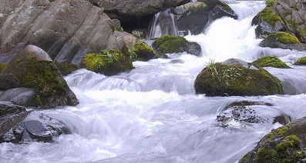
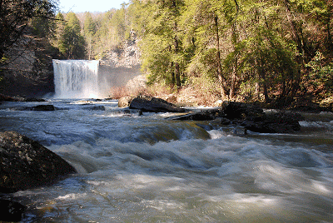
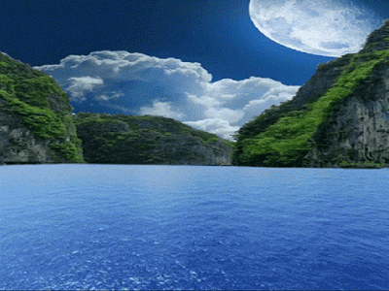
Los ríos son corrientes de agua que brotan de la tierra en lugares llamados manantiales.

AFLUENTE:
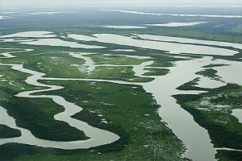

Los afluentes son ríos que desembocan en otros ríos mayores.

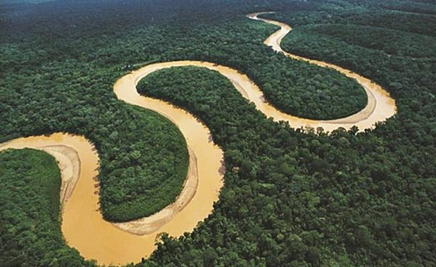
MEANDROS:
Los meandros son curvas pronunciadas que describen los ríos.
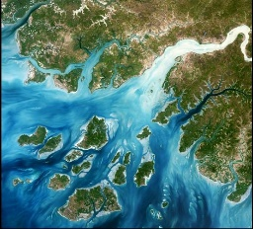
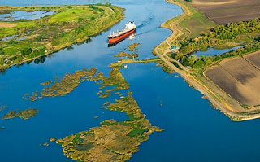
DELTAS:
Torrentes de agua de forma triangular que se forman en la desembocadura de los ríos.

EL RELIEVE DE COSTA
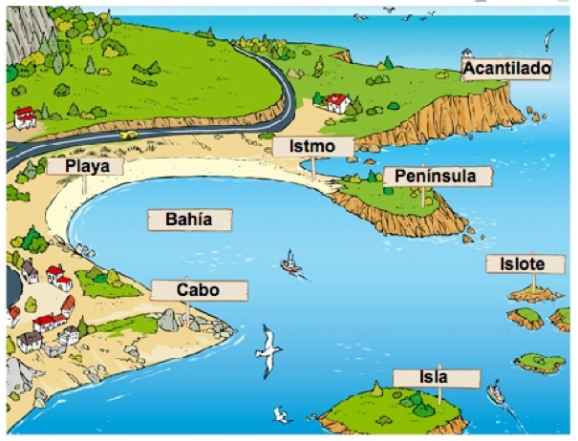
1. LAS PLAYAS
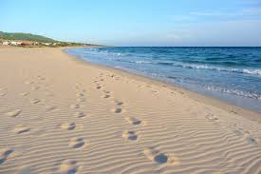
Las playas son zonas de costa llanas cubiertas de arena y piedra.
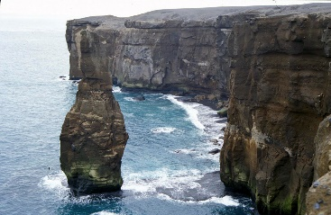
2. ACANTILADOS:
Los acantilados son zonas de costas elevadas y rocosas que caen casi en vertical sobre el mar.
3. GOLFOS:
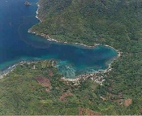
Los golfos son grandes entrantes del mar en el terreno.

4. BAHÍAS Y ENSEÑADAS:

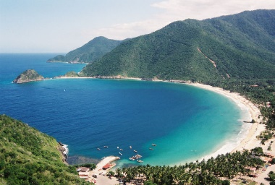
Las bahías son entradas del mar en la tierra que forma una concavidad amplia, es de menores dimensiones que un golfo.

5. PENÍNSULA:
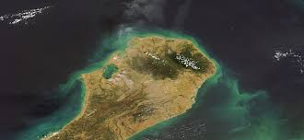
Península de la Guajira

Terrenos rodeados de mar por todo su contorno excepto por una estrecha zona llamada Istmo.
6. ISLA
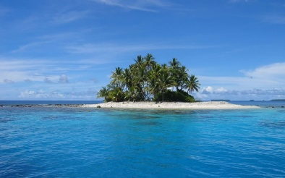
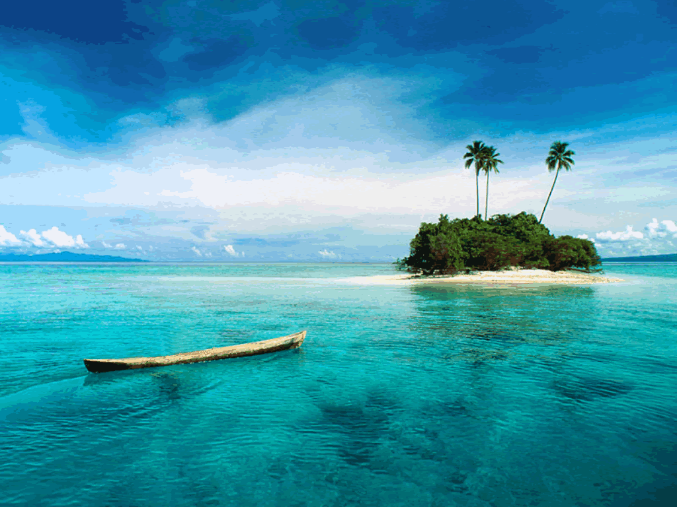

Isla es una porción de tierra firme, más o menos extensa, rodeada completamente por una masa de agua.

